Exposer par la littérature I
Les écrivains au service des arts visuels : de l’inspiration littéraire de l’exposition au regard des écrivains
Julie Bawin (Université de Liège) & David Martens (KU Leuven), pour les RIMELL
Résumé: au moins1000 caractères
L’une des principales idées reçues concernant l’exposition de la littérature réside dans le fait que celle-ci ne serait pas exposable ou le serait du moins difficilement. Pourtant, nombre d’expositions touchant à la littérature sont organisées, non seulement des expositions relatives à la littérature et à son histoire, mais aussi d’autres expositions, dont la littérature n’est pas le sujet, ou plus secondairement, mais dans lesquelles la littérature tient lieu d’adjuvant à la conception d’expositions d’arts visuels. Ainsi en va-t-il des expositions d’art contemporain qui se donnent un référence littéraire en guise d’opérateur de cohérence, c’est-à-dire afin de donner une lisibilité à des ensembles d’œuvres parfois hétéroclites, ou encore du recours à une figure d’écrivain critique d’art pour orienter le regard posé sur des œuvres d’arts plastiques. Ces deux tendances font l’objet de la présente étude, premier volet d’un diptyque dont le second portera sur les commissariats d’exposition confiés à des écrivains et les expositions consacrées aux œuvres visuelles des écrivains.

Mots-clés: (5 à 10)
Exposition, littérature, arts visuels

L’une des principales idées reçues concernant l’exposition de la littérature réside dans le fait que celle-ci ne serait pas exposable ou le serait du moins difficilement. En 1999, Hubert Bari se demandait ainsi, de façon un brin provocante : « Exposer le livre, est-ce imposer l’ennui ? ». Cette difficulté, confirmée par nombre de concepteurs d’expositions touchant à la littérature, réside dans le fait que notre appréhension du littéraire reste principalement et naturellement attachée à l’écriture et à ses formes matérielles traditionnelles. Qui visite une exposition dont le sujet est un écrivain ou une œuvre littéraire s’attend à bon droit à voir des livres et des manuscrits. Or, à moins d’avoir fait l’objet d’un travail graphique notable – chez un Christian Dotremont ou une Etel Adnan, par exemple –, l’écrit se prête généralement mal à être exposé, notamment parce que la lecture requiert un temps qui ne s’accommode guère avec le caractère « péripatéticien » (dans le sens d’Aristote) de l’exposition. Dans son format classique, dévolu aux arts visuels, elle invite davantage à une déambulation qu’à ces temps d’arrêt qu’impose nécessairement la lecture. Un écrivain (et par conséquent un livre) seraient ainsi faits pour être « lus », davantage que pour être « vus ».
Pourtant, force est de le constater, le nombre d’expositions portant d’une façon ou d’une autre sur la littérature se révèle absolument considérable. Pour contourner les problèmes soulevés par l’exposition de la littérature, l’une des formules fréquemment adoptées consiste en effet à intégrer une part conséquente d’expôts émanant des arts visuels, censément plus commodes à appréhender dans un contexte d’exposition. Bien des expositions à sujets littéraires intègrent ainsi à leur parcours des peintures ou des photographies, par exemple des portraits de l’écrivain lorsqu’il s’agit d’une exposition monographique, ou encore des images de lieux qui ont pu inspirer l’écrivain. Manière de varier la nature des artefacts et, ce faisant, de reposer le public de la part de lecture que tendent à imposer les expositions relatives à la littérature. Mais, aux côtés de ce recours aux arts visuels dans le cadre d’expositions qui portent sur un sujet littéraire, la démarche inverse s’observe également, qui consiste à mobiliser le littéraire dans le contexte d’expositions qui n’ont pas pour sujet la littérature.
Si la littérature a indéniablement perdu une part de son poids et de son prestige dans l’ordre des pratiques culturelles, elle reste dotée d’une valeur significative. Celle-ci tient notamment à sa charge patrimoniale, qui explique qu’elle se trouve fréquemment mobilisée dans l’organisation d’expositions portant sur d’autres sujets. Nombre d’expositions montrant essentiellement des œuvres issues des arts visuels – qu’il s’agisse de peinture ou d’art contemporain – se façonnent en effet en fonction d’une relation affichée à la littérature, qui peut prendre des formes diverses. Ainsi a-t-on vu, ces dernières années, de nombreuses expositions d’arts visuels élaborées sur la base d’une relation à la littérature ou de références à des œuvres littéraires qui peuvent revêtir différentes fonctions, mais ont en commun de modeler le regard posé sur les œuvres et sur l’exposition en fonction d’un intertexte littéraire. La littérature devient, à la faveur de ces initiatives, l’élément d’une offre encline à mobiliser des sources d’origines diverses, autrement dit à se livrer à une forme d’interdisciplinarité reposant, notamment, sur le recours à ce discours particulier que constitue la littérature.
Ce recours au littéraire dans des expositions d’arts visuels se traduit à travers quatre grandes orientations prises au cours des dernières années par nombre d’institutions muséales et culturelles. En la matière, la gamme des formes d’expositions mises en œuvre recouvre un spectre qui confère aux référents littéraires des rôles aux degrés d’implication variables. Si certaines expositions, d’art contemporain en particulier, mobilisent un modèle littéraire (une œuvre ou, plus souvent encore, une figure d’écrivain), d’autres, de vocation plus patrimoniale, fondent leur discours et leur parcours sur des textes d’écrivains consacrés aux arts visuels, surtout lorsque les auteurs et autrices en question ont œuvré en tant que critiques d’art. Sollicitant des écrivains vivants, certaines institutions vont jusqu’à leur confier l’organisation d’expositions, à titre de commissaires, au point que certains deviennent des artistes à part entière. Enfin, les réalisations plastiques (dessins, peintures, photographies…) de certains d’entre eux apparaissent de ce point de vue comme l’acmé d’un répertoire des manières dont les arts visuels s’exposent en jouant d’une référence littéraire.
Les deux premières de ces tendances feront l’objet de la présente étude.

Patronages littéraires
Une exposition ne se borne pas à un choix de pièces présentées dans un espace. Elle constitue également, à travers les expôts qu’elle donne à voir, un discours, dont le fil conducteur n’est pas toujours simple à concevoir, notamment dans un domaine potentiellement aussi hétérogène dans ses formes que l’art contemporain, tout spécialement s’agissant d’expositions collectives. Pour pallier cette difficulté, certains curateurs et institutions jouent de références littéraires, qui tiennent lieu de modèles ou de matrices de leurs propositions curatoriales. Tout en tirant parti de l’effet d’affichage découlant de la notoriété supposée de certains écrivains et de certaines œuvres, il s’agit, à travers ces démarches, de conférer sens et cohérence aux choix d’œuvres présentées sur la base d’une référence censément partagée, et souvent explicitée, de façon minimale au moins, dans le discours d’escorte de ces expositions. Ainsi l’œuvre littéraire ou l’écrivain auxquels il est fait référence dans l’exposition et son discours d’accompagnement servent-ils de clé de lecture pour l’appréhension d’ensembles parfois, il est vrai, passablement hétéroclites.
Difficile de situer historiquement l’émergence de ce type de démarches. En l’état actuel des recherches menées sur la question, la première des expositions identifiées jouant ainsi la carte d’un modèle littéraire a été présentée en 1991 par le Centre régional d’art contemporain de Labège, près de Toulouse. Due à l’artiste Driss Sans Arcidet – de son vrai nom René Driss –, elle réunissait des œuvres plastiques et des installations de sa main et était fondée sur une référence centrale au Moby Dick d’Herman Melville, ainsi explicitée par Alain Mousseigne (qui serait ultérieurement directeur des Abattoirs de Toulouse) à l’entame du livre ayant accompagné l’exposition :
Driss […] invente ce qu’il ignore – (pourtant si peu) – pour créer la légende, imposer sa légende […]. En témoignent bien sûr les grands livres de bord soigneusement tenus par l’artiste et les ouvrages eux-mêmes, mille et onze fois fignolés de sa main […]. De même les matériaux travaillés, assemblés, qu’ils soient les bois, le laiton, le verre, le chanvre la cire ou le corozo […] induisent-ils des potentiels énergétiques, psychologiques et symboliques qui […] donnent sens aux sentiments d’une matérialité de l’espace physique et mental propre à traduire ici la conquête inutile, la souffrance tragique du Moby Dick d’Herman Melville.
L’exposition est ainsi donnée à voir selon le paradigme de la traduction, en vertu duquel, en l’occurrence, la proposition de l’artiste rejouerait dans son exposition ce qui se joue dans le livre de Melville.
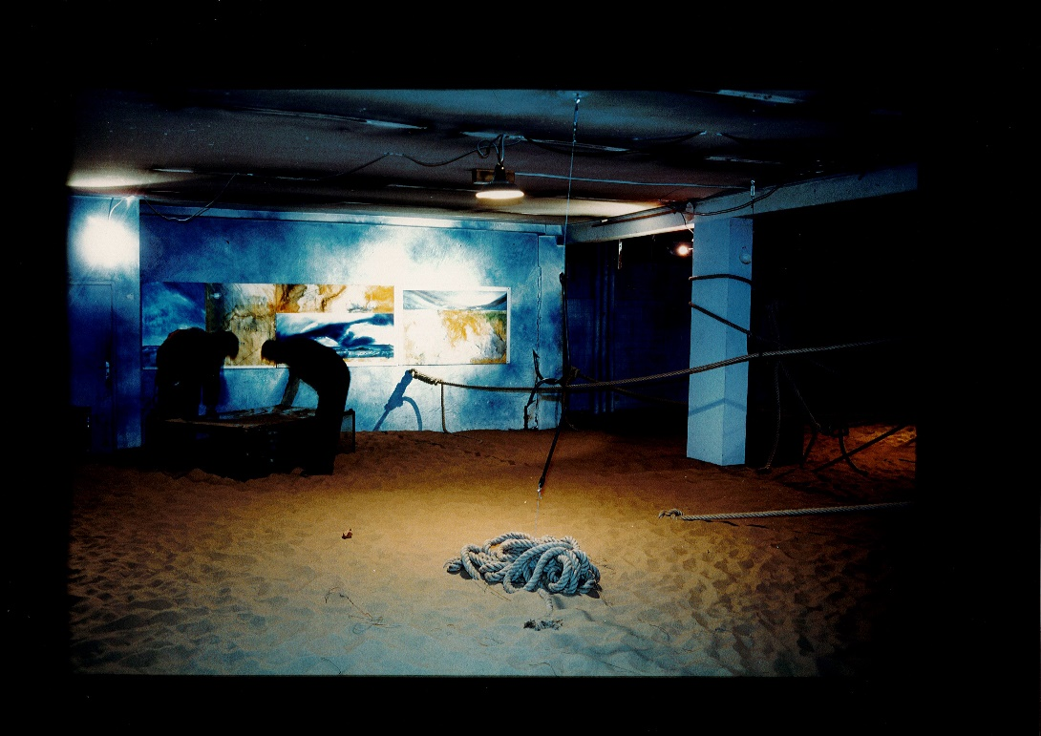
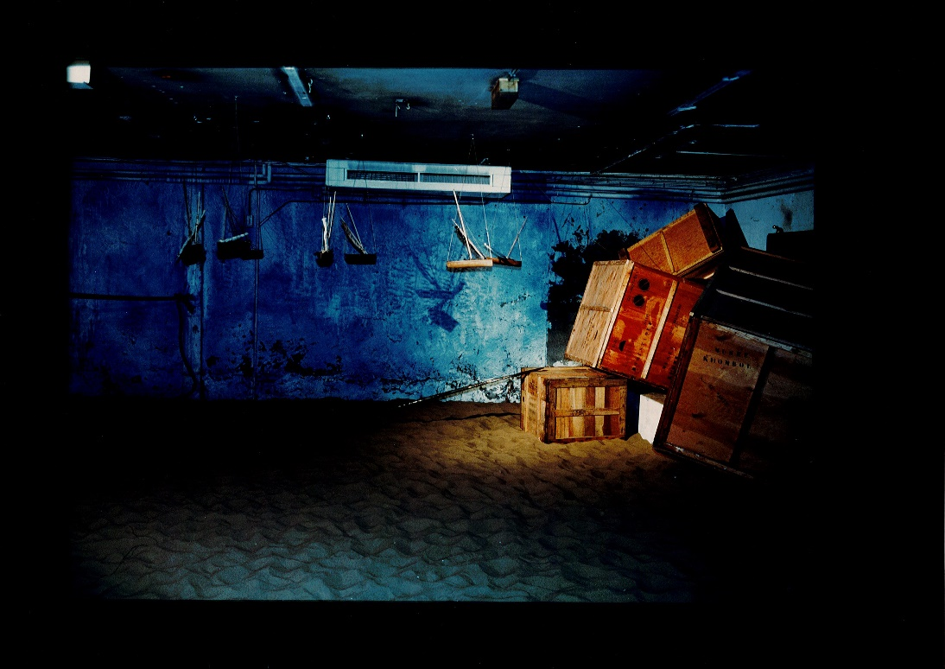
De façon peu surprenante, certaines figures d’auteurs et certaines œuvres semblent plus particulièrement à même de se prêter à de telles mises en œuvre, en raison de leur notoriété et de celle de leurs œuvres, mais aussi en regard de certaines thématiques d’actualité, qui contribuent à assurer une intelligibilité minimale de la référence, tout en conférant réciproquement une impression de pertinence à sa mobilisation dans un contexte qui n’est plus celui de sa création. Ainsi en va-t-il de Virginia Woolf, dont le fameux Une chambre à soi (1929) constitue une référence fréquente pour des expositions désireuses de mettre en valeur (et en question) la place des femmes artistes dans l’art et son historiographie traditionnelle, à l’instar de elles @ centrepompidou, accrochage présenté entre 2009 et 2011 au Centre Pompidou :
« [T]ous les anciens genres littéraires s’étaient durci et avaient pris une forme définie avant que la femme devint écrivain. Seul le roman était assez jeune pour être malléable entre ses mains – autre raison peut-être qui lui fit écrire des romans », répond Virginia Woolf, sous forme de livre (Une chambre à soi, 1929), à une question posée sur « les femmes et le roman » en 1929. Huit décennies plus tard ses réflexions n’ont pas perdu de leur mordant, notamment le parallèle qu’elle ébauche entre la modernité d’un genre et d’une technique – le roman – et son investissement par la femme.
En consacrant l’étage de ses collections contemporaines aux artistes-femmes, ainsi qu’une partie de ses collections historiques, le Musée national d’art moderne prolonge cette réflexion inaugurale et lui donnant la forme, comme le faisait Virginia Woolf, d’une multiplicité de questions.
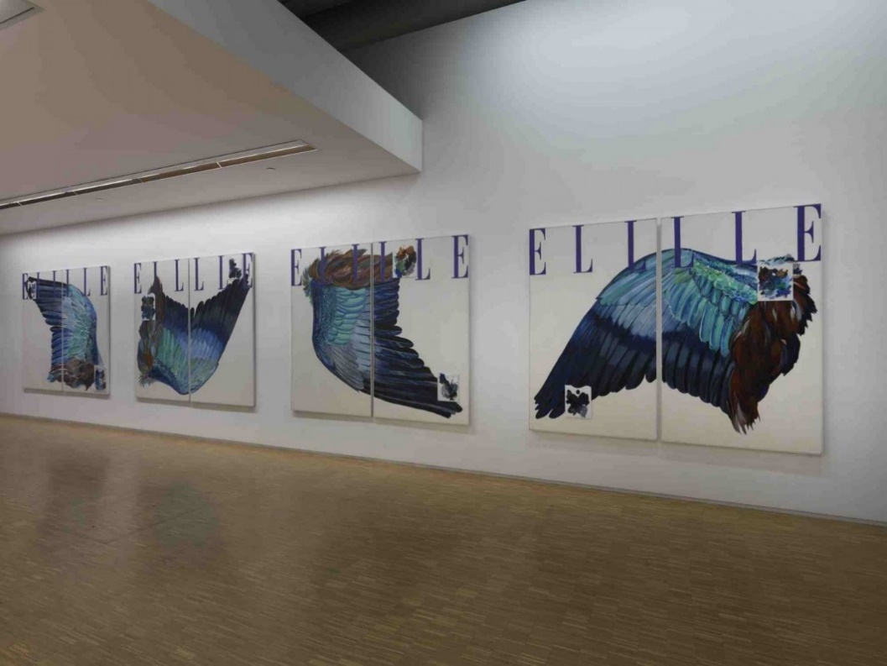
https://agnesthurnauer.net/exhibitions/elles-at-centre-pompidou
Au regard de la place conférée au cours des dernières années aux artistes femmes dans le monde de l’art au sens large, qu’il s’agisse de redécouvrir des œuvres négligées ou de mettre en valeur des créatrices contemporaines, Virginia Woolf semble une « bonne cliente ». Reste qu’à trop faire office d’évidence incontournable, de telles références peuvent à l’occasion se réduire à un simple signe de reconnaissance, parfois quelque peu superficiel, comme dans l’exposition Qui a peur des femmes photographes ?, partagée entre le musée de l’Orangerie et le musée d’Orsay (2015-2016), qui se bornait au clin d’œil d’un titre (ce qui est déjà quelque chose, et en réalité peut suffire selon la finalité que l’on se donne).
Cet affichage paraît parfois être le seul bénéfice de l’opération, comme à l’occasion de l’exposition collective La Vie matérielle (2021-2022), organisée la Centrale for contemporary art de Bruxelles, avec un clin d’œil durassien qui, pour être explicité dans le texte de présentation de l’exposition, n’en semblait pas moins un simple signe de connivence, destiné à situer le principe de cohérence de l’exposition : la matérialité du travail des femmes.
La Vie matérielle, intitulée ainsi en référence au recueil éponyme de Marguerite Duras, explore et relie cheminement artistique et expérience personnelle.
Tant le livre de Duras que les œuvres de l’exposition se définissent par un dialogue constant entre le quotidien ordinaire […] et la vie intérieure et intime […].
[…]
À travers des narrations provocantes ou interrogatives, des mises en scène d’une grande fragilité ou pleines d’énergie, ces œuvres très diversifiées (assemblages, vidéos, dessins, sculptures, installations) mêlent le fini et l’inachevé, le vu et le ressenti.
L’exposition implique et interroge plusieurs sens, en particulier la vision et le toucher, à travers un parcours qui saisit le spectateur/la spectatrice à l’intérieur d’une sorte de toile d’araignée, émotionnelle et mentale, avec l’espoir qu’à la fin du parcours, s’ouvriront peut-être de nouvelles perspectives sur notre manière de percevoir et de lire notre « vie matérielle » commune, et le lien que l’art permet de créer entre notre corps et notre vie intérieure.
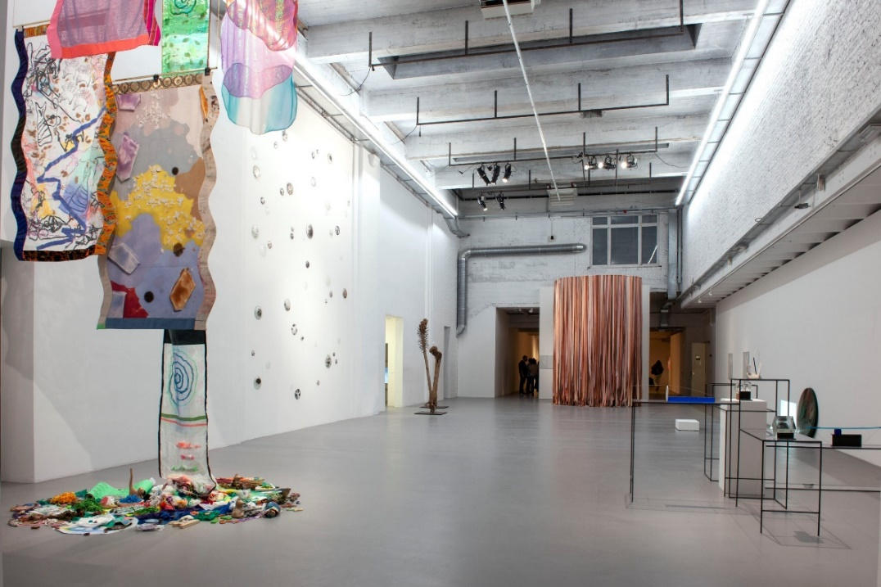
Photographie prise lors de l’exposition Amberes au M HKA
(7 juin – 15 septembre 2019) ©M HKA

Cette présentation de l’exposition paraît jouer pleinement la carte de la référence à Duras pour conférer une unité thématique (et matérielle) à une proposition dont le caractère éminemment hétéroclite est également noté. En somme, la référence à Duras paraît se concentrer dans la sémantique d’un titre dont il paraît n’être pas nécessaire d’avoir lu le livre pour comprendre la fonction dans le discours de l’exposition.
Certaines de ces expositions sont toutefois fondées sur un dialogue plus approfondi avec la figure d’auteur ou l’œuvre à laquelle la fonction de matrice de l’exposition est conférée. En témoignent l’exposition collective Dépenses (2016-2017), présentée à Labanque de Béthune en tant que « premier volet d’une trilogie d’expositions intitulée “La traversée des inquiétudes” et inspirée par l’œuvre de Georges Bataille. Sculptures, vidéos, photographies et installations explorent la notion de “dépense” à la suite de l’ouvrage économique La Part maudite publié par l’écrivain en 1949 ». Et de préciser la relation de certaines propositions avec la pensée de l’auteur en les présentant comme des « symbolisations » ou des « illustrations » plastiques de certaines notions philosophiques à l’œuvre dans le livre de l’écrivain mis au centre de cette exposition due à la commissaire Léa Bismuth :
Dans le riche appartement du premier étage, ce que Georges Bataille nomme le « potlatch », à savoir un don total, qui serait guidé par un principe de dépense inconditionnelle et de perte intégrale, est mis en scène à travers des œuvres symbolisant cette dilapidation, cette largesse sans mesure.
Les œuvres exposées au deuxième étage mettent un terme au parcours avec la section « Rituel ». La vidéo de Rebbecca Digne intitulée Sel ou encore la photographie d’Anne-Lise Broyer, Madrid, Plaza de toro, sur laquelle une large trace de sang s’étale sur un sol gris jusqu’à une lourde porte de garage close, illustrent une vision de la philosophie de Georges Bataille.
Un principe de relations analogue sous-tend également une exposition présentée en 2019 au M HKA, le musée d’art contemporain d’Anvers. L’exposition était entièrement rapportée au premier roman de Roberto Bolaño, achevé en 1980, mais seulement publié une vingtaine d’années plus tard. Intitulée Amberes. L’Anvers de Roberto Bolaño, cette exposition curatée par Nav Haq a réuni des œuvres relevant d’une grande variété de médiums (livres, dessins, peintures, sculptures, photographies, vidéos, installations…) et dues à des créateurs et créatrices (33 au total) aussi différent·e·s que Luc Tuymans, Allan Sekula, Anne-Mie Van Kerckhoven, Alain Robbe-Grillet, Sophie Podolski ou Nicolás Uriburu, soit un ensemble d’artistes, flamand·e·s et étranger·e·s, dont les créations s’étendent des années 1960 à nos jours. Le catalogue de l’exposition comme le texte de présentation qui accueillait le visiteur, explicitaient la relation entre la proposition – qui peut à tout le moins désarçonner (ça part vraiment dans tous les sens…) – et ce roman complexe de l’écrivain chilien :
It is these themes [« crimes and corruption, sexual violence, relative truth, memory and erasure, marginality and urbanism »], character archetypes [« detectives, victims, artists, alter-egos, hunchbacks and vagabonds »], and the experimental structure of Amberes that we take our inspiration from as modes of reflection in this group exhibition, which we also called Amberes — adopting the book’s title in its original Spanish.
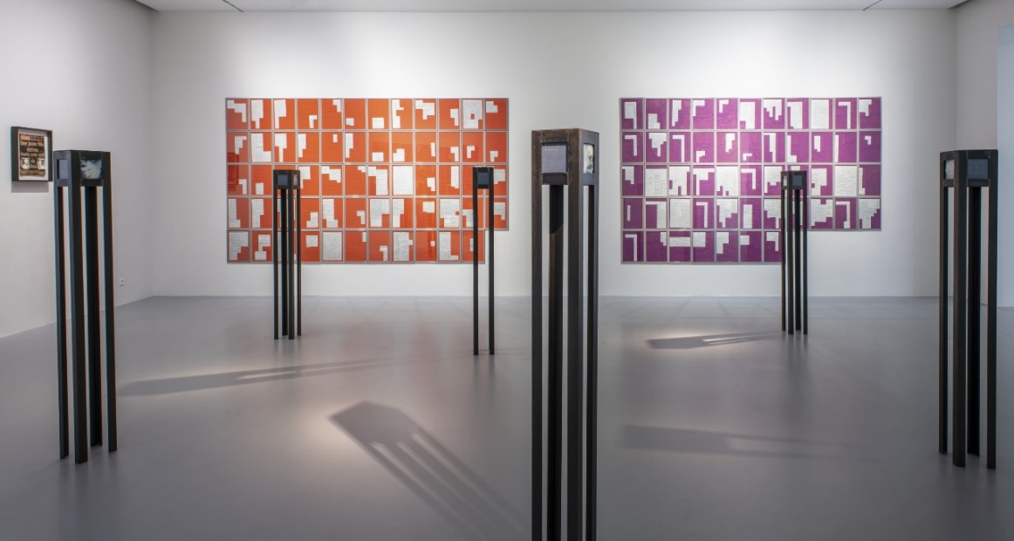
Photographie prise lors de l’exposition Amberes au M HKA
(7 juin – 15 septembre 2019) ©M HKA

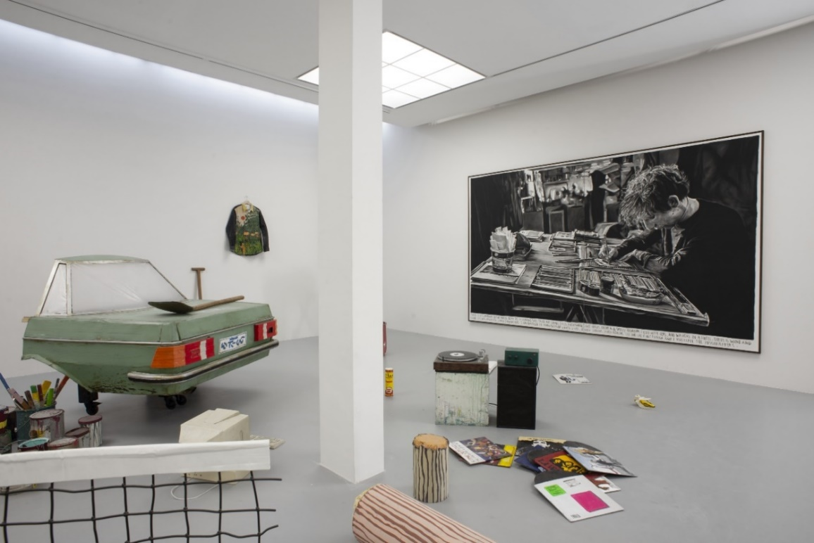
Photographie prise lors de l’exposition Amberes au M HKA
(7 juin – 15 septembre 2019) ©M HKA
Cette mise en exergue de références littéraires par le discours d’escorte de ces expositions collectives revient à les placer en position de matrice intertextuelle. Elles arriment ces expositions à une œuvre littéraire (ou plutôt à un ou plusieurs de ses aspects), sur deux plans au moins : d’une part, celui de la proposition curatoriale prise dans sa globalité ; d’autre part, celui de chaque œuvre prise individuellement, les œuvres et artistes ayant été retenus par le ou la commissaire de l’exposition en fonction de l’identification d’un lien avec un aspect de l’œuvre littéraire-modèle, ou ayant été commandés en fonction du projet (les deux cas de figure se retrouvent aussi bien dans Dépenses qu’à l’occasion d’Amberes). Correspondant à une forme de délégation d’auctorialité lorsqu’ils confèrent ce droit de regard sur une œuvre littéraire à des artistes (dans le cadre d’une exposition collective), de tels gestes curatoriaux peuvent pousser plus loin encore cette instrumentalisation d’une œuvre littéraire en mobilisant le regard d’écrivains, défunts le plus souvent, lorsqu’ils ont entretenu une relation particulière aux arts visuels.

L’œil des écrivains
L’appel aux œuvres d’art dans une exposition à vocation littéraire est particulièrement favorisé lorsqu’il s’agit de traiter d’écrivains qui ont entretenu une relation prononcée avec les arts picturaux, notamment en écrivant à leur sujet. Les commémorations du centenaire de la disparition de Marcel Proust en 2022 ont ainsi donné lieu à plusieurs expositions dont trois, de taille significative, rien qu’à Paris : la première au Musée Carnavalet – Ville de Paris, avec une attention aux relations de Proust avec la ville ; la seconde au Musée d’art et d’histoire du judaïsme, centrée sur les liens avec le monde juif du côté maternel ; et, enfin, une exposition centrée sur les manuscrits du grand-œuvre à la Bibliothèque nationale de France (BnF). Sans surprises, toutes trois présentaient, dans des propositions diverses, des tableaux, dessins et photographies, non seulement des portraits de l’écrivain, mais aussi de personnages dont il a proposé des transpositions dans ses œuvres : par exemple ses parents, mais aussi le comte de Montesquiou, modèle du baron de Charlus, ainsi que des éditions illustrées de l’œuvre.
À l’évidence, ce recours aux arts visuels dans de telles expositions monographiques a pour fin d’instituer un rapport, censément plus sensible, entre le texte et ses sources (iconographiques ou réelles) ou, inversement, entre les images et leurs sources textuelles (s’agissant des éditions illustrées). Il s’agit de placer le visiteur devant un objet qui l’invite à contempler ce que Marcel Proust a lui-même pu voir (et qui a pu l’inspirer) – telle personne à travers tel tableau –, selon un dispositif qui joue en plein la carte de la patrimonialisation en mettant matériellement au contact d’un « monde » ancien (en l’occurrence celui dépeint par Marcel Proust). Nombre d’expositions monographiques consacrées à un écrivain présentent ce type d’expôts en lien avec les figures auxquelles elles sont consacrées, selon des modalités variables en fonction de la focale retenue par les commissaires, et ce même lorsque l’exposition prend le parti de se centrer sur les manuscrits de l’œuvre et le travail de gestation qu’ils permettent de suivre. Ainsi en va-t-il de la BnF, qui en 2022 met résolument l’accent sur les manuscrits de La Recherche, tout en intégrant des tableaux dans le parcours, plus que probablement parce que la présentation de ce type d’expôts assure une diversité requise permettant de rompre avec la monotonie d’une litanie de pages manuscrites, aussi éblouissantes et intéressantes soient-elles. Alors que les ensembles d’œuvres ou les propositions curatoriales rapportées à une œuvre littéraire relèvent d’un geste curatorial, en l’espèce, il s’agit, plus classiquement, de faire valoir la relation de l’œuvre visuelle avec un écrivain et son œuvre selon des modalités plus documentaires, en raison de la relation que l’écrivain a pu avoir avec le peintre, parce qu’il s’agit d’un portrait de l’écrivain ou d’une personne (ou d’un lieu) qui a pu compter pour lui.
Tout naturellement, il est des écrivains qui se montrent plus particulièrement propices à un tel recours aux arts visuels, certains jusqu’à permettre de concevoir des expositions d’art à travers le prisme de leur regard, lorsqu’ils ont fait œuvre de critiques en particulier. Ainsi le musée de la Vie romantique a-t-il organisé en 2016 une exposition intitulée L’Œil de Baudelaire, réunissant des œuvres commentées ou à tout le moins évoquées par l’auteur, ainsi qu’une part de sa production écrite sur le sujet. Et la quatrième de couverture de l’ouvrage publié pour l’occasion de placer l’initiative sous le signe de l’invitation non pas aux voyages, mais aux « croisements » :
Le premier ouvrage que signe le jeune Charles Baudelaire est le Salon de 1845. Il nous propose, au travers des écrits esthétiques qu’il publie jusqu’en 1863, de parcourir le paysage artistique d’une période qui voit l’apparition de nouvelles formes concomitamment à la permanence des grands maîtres. […] C’est à la découverte de ces nombreux croisements que nous invite ce livre.
Baudelaire se voit en quelque sorte placé dans le cadre de cette exposition en position de commissaire par procuration. C’est son regard qui est mis à l’avant-plan – et à ce titre l’exposition et le livre qui l’accompagne apportent indéniablement à la connaissance de son œuvre et de la période –, sous la forme de la « proposition », alors même qu’il est évident que l’écrivain n’a nullement écrit les textes qu’il a écrits sur la peinture pour « proposer » un « parcours » à travers « le paysage artistique d’une période ». Un tel parti pris, et sa mise en œuvre dans le cas de l’exposition, est bien entendu le fait des commissaires effectifs (il s’agissait d’un commissariat collectif), ainsi que le laisse entendre –, mais en demeurant dans l’anonymat –, le glissement de la « proposition » baudelairienne à l’invitation attribuée à cette entité que constitue le livre issu de l’exposition.
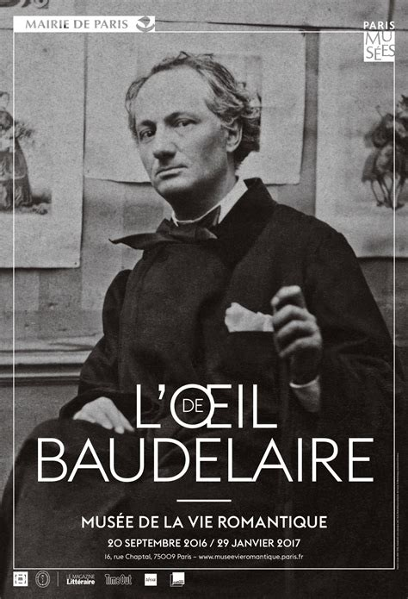
L’Œil de Baudelaire, Musée de la vie romantique, 2016-2017. Affiche de l’exposition.

Critique d’art désormais en vue eu égard à sa place dans le canon de la littérature, Baudelaire fait à l’évidence partie des auteurs les plus susceptibles de ce type de mobilisations. En 2021, tirant parti de l’actualité dont le même Baudelaire faisait l’objet (il s’agissait du bicentenaire de sa naissance), le musée d’Orsay a à son tour convoqué le poète des Fleurs du mal à l’occasion d’un accrochage (Charles Baudelaire et Constantin Guys. Le Peintre de la vie moderne) permettant de donner à voir certaines pièces de ses collections. Manifestement enclin à ce type d’opérations convoquant des écrivains, le musée reprenait une formule déjà adoptée quelques années auparavant avec Degas danse dessin, exposition au sous-titre explicite concernant l’usage fait des écrits d’un auteur : Hommage à Degas avec Paul Valéry :
À l’occasion du centenaire de sa mort, le musée d’Orsay rend hommage à Edgar Degas (1834-1917) avec une exposition dont le fil conducteur est l’ouvrage méconnu de l’écrivain, poète et penseur Paul Valéry (1871-1945). L’amitié de plus de vingt ans de Degas et de Valéry a, en effet, donné lieu à un texte publié aux éditions Vollard en 1937, Degas Danse Dessin. Tout à la fois intime et universel, il offre une évocation poétique et fragmentaire de la personnalité du peintre et de son art, et comme une méditation sur la création.
Dans l’exposition, documents figurés et documents d’archive donnent à voir ces hommes et leurs sociabilités. Les nombreux dessins du premier et les fameux carnets du second montrent l’importance de ces productions qui ont été, pour l’un et l’autre, le creuset de leur art.
Les thèmes majeurs explorés dans Degas Danse Dessin sont évoqués en associant des extraits du texte de Valéry à des œuvres graphiques, des peintures et des sculptures de Degas.
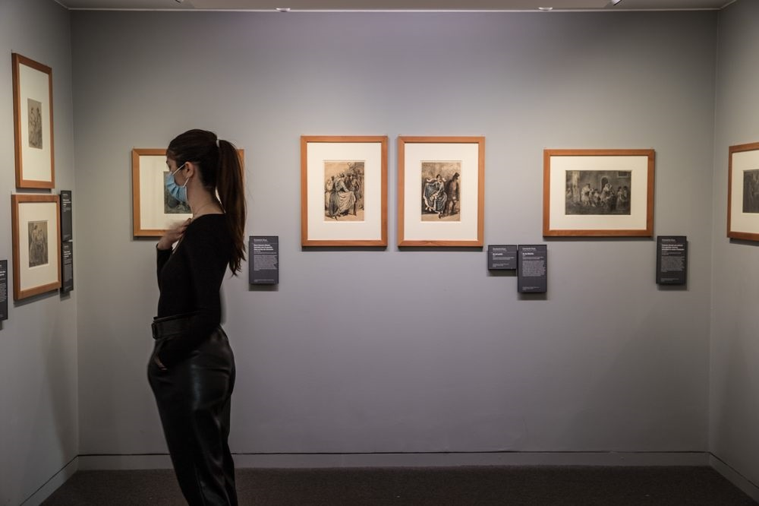
À l’instar de celle que le même musée d’Orsay présente avec l’exposition Huysmans. De Degas à Grünewald. Sous le regard de Francesco Vezzoli – elle sera reprise à Strasbourg sous le titre L’Œil de Huysmans, qui correspond à une formule semblant avoir valeur de topos – concernant à nouveau un écrivain qui a entretenu des liens étroits avec la peinture, de son temps comme du passé, de telles expositions mettent certes en avant un écrivain, et présentent des documents qui relèvent de la panoplie des expôts attendus le concernant (livres, manuscrits, objets…). À telle enseigne que l’on peut à bon droit les tenir pour des expositions également consacrées à ces écrivains : comme celle organisée autour de Baudelaire par le musée de la Vie romantique, elle donne lieu à un ouvrage scientifique réunissant des spécialistes de l’écrivain d’une part, de certains peintres concernés d’autre part. Pour autant, ces expositions n’en restent pas moins dans le même temps, et sans doute plus lorsqu’elles sont organisées dans des musées d’art, des expositions de peinture.
Pour les commissaires et les institutions qui se livrent à ce type d’approche, l’attrait de la formule est triple (au moins). D’une part, en amont même de la visite à l’exposition, un tel geste curatorial conjugue plusieurs notoriétés, celle de l’écrivain mis en vedette, et celle des peintres dont il a pu commenter le travail. Sont ainsi conjugués deux vecteurs d’intérêt potentiels au lieu d’un seul : en somme, les amateurs de peinture sont conviés à venir voir les peintures dont Baudelaire, Huysmans ou Valéry ont pu parler (Delacroix, Constantin Guy, Gustave Moreau ou Odilon Redon et enfin Degas…), tandis que les lecteurs des écrivains viennent découvrir l’exposition consacrée, au moins en partie, au poète des Fleurs du mal, au romancier d’À rebours – qui a été critique d’art mais a également fréquemment évoqué des peintures (anciennes et contemporaines) dans ses romans – ou encore à l’essayiste de Variétés. En somme, il y va d’un renforcement réciproque de capital symbolique, en même temps que d’une délégation (feinte bien sûr) du regard du ou des commissaire(s), qui construit son propos en en passant par celui d’un tiers.
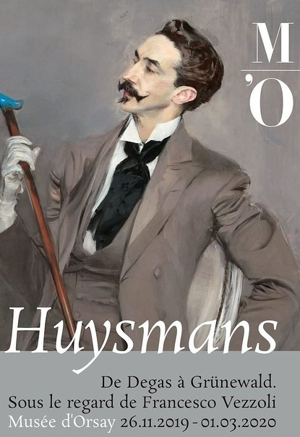
Huysmans. De Degas à Grünewald. Sous le regard de Francesco Vezzoli, Musée d’Orsay, 2019-2020.
Affiche de l’exposition

Inscrits dans un secteur éminemment concurrentiel, en particulier dans une ville de musées telle que Paris, les musées et autres institutions culturelles sont soumis à un impératif événementiel dont les expositions qu’elles organisent constituent l’un des principaux ressorts. Ceci impose, lorsqu’il s’agit d’exposer des créateurs qui se sont déjà vu consacrer nombre d’expositions, d’inventer des manières d’assurer un renouvellement des regards sur l’œuvre, sinon sur les pièces présentées. Mobiliser comme le font ces expositions le regard qu’un écrivain a pu poser sur la peinture en général et sur certaines œuvres picturales en particulier, revient fondamentalement à proposer un angle d’approche inédit, que la finalité soit, comme au musée de la Vie romantique, de proposer une exposition sur Baudelaire ou, comme au musée d’Orsay, de présenter des œuvres picturales (au moins partiellement) issues des collections, en leur adjoignant, dans un cas comme dans l’autre, un regard tiers, en réalité un discours, qui tout à la fois fait l’objet de l’exposition et sur lequel, dans le même temps, s’appuie le discours curatorial.
Une telle mobilisation d’une figure d’écrivain et des textes qu’il a pu consacrer à la peinture en général ou à un peintre en particulier, permet de mettre en avant des relations qui ont en effet bel et bien existé et qui appartiennent à l’histoire des relations entre les arts. Les institutions accomplissent ainsi leur mission de diffusion de connaissances relatives à l’histoire de l’art, à la faveur d’expositions dans lesquelles les écrivains se voient conférer un rôle plus central que dans les expositions à l’occasion desquelles leurs œuvres sont convoquées à titre de simple référence contextuelle, par une citation sur un mur ou un cartel par exemple. Ces expositions portent aussi peu ou prou sur leurs propres œuvres aussi bien qu’aux peintures qu’elles donnent l’occasion de présenter, selon des valences vraisemblablement variables : une exposition Baudelaire à la BnF apparaît en première instance comme une exposition consacrée à l’auteur des Fleurs du mal tandis que Degas danse dessin, présentée dans un musée des beaux-arts, sera probablement avant tout perçue comme consacrée à Degas.
Cette focale sur des pans d’œuvres littéraires consacrées aux arts visuels paraît bénéfique aux deux domaines, en permettant non seulement une meilleure connaissance de leurs relations, mais aussi s’agissant de leur mise en valeur respective par un truchement déjà doté d’un capital symbolique (et de notoriété) conséquent. Sans doute est-ce pour cette raison que, si elle s’inscrivait à bien des égards dans une approche comparable, l’exposition Senghor et les arts, présentée au musée du Quai Branly (7 février – 19 novembre 2023), dans sa perspective large (« et les arts ») se focalisait sur l’action de l’écrivain et homme d’état sénégalais concernant les arts, et non un seul artiste (ou une série de grands noms). Mettant conjointement en jeu des figures de l’histoire littéraire et de l’histoire de l’art, le procédé peut à l’occasion être poussé plus loin encore, et aller jusqu’à la sollicitation d’auteurs ou d’autrices encore bien vivant·e·s, auxquel·le·s les institutions délèguent une partie de leurs prérogatives pour présenter leurs collections (le plus souvent) ou un sujet qui relève de leurs missions en matière de diffusion des connaissances. C’est ainsi que l’on a pu voir certains écrivains invités à concevoir des expositions en tant que commissaires à part entière.

Vers une délégation d’auctorialité
Dans chacune des deux tendances envisagées, il en va d’une mise en œuvre d’un regard rapporté d’une façon ou d’une autre à la littérature. S’agissant des expositions fondées sur un modèle littéraire, souvent un texte particulier, l’opération se présente comme la résultante d’un geste curatorial censément informé par une œuvre littéraire, que ce soit dans certains de ses aspects, dans sa forme, ses thèmes ou par un·e auteur·rice et une part de son travail, plus ou moins explicitement mise en avant par le discours qui cadre l’exposition. Elle invite ainsi à voir l’exposition en fonction de ce patronage, plus ou moins consistant et explicité, notamment quant à sa dimension littéraire. Il en va de même lorsqu’un Baudelaire ou un Huysmans voient leurs regards de critiques d’art empruntés à l’occasion d’expositions patrimoniales qui portent autant sur la peinture que sur la littérature, selon des modalités diverses. À travers ces différentes façons de mobiliser le domaine littéraire dans le cadre d’expositions qui relèvent en définitive essentiellement (et de façon plus ou moins prononcée) des arts visuels, contemporains ou anciens, et dont la part littéraire est parfois quelque peu ténue en réalité, les concepteurs de ces projets – leurs commissaires en particulier –, mais aussi les responsables des institutions présentant leur travail, s’emploient à répondre à plusieurs injonctions conjointes, et plus ou moins convergentes, qui pèsent sur le secteur des institutions acceuillant des expositions (musées aussi bien que centres d’art contemporain).
D’une part, pour ce qui concerne les expositions consacrées à des écrivains, ces procédés permettent de varier autant que possible les expôts donnés à voir, ce qui semble requis concernant un domaine (la littérature) réputé comme quelque peu ingrat s’agissant des documents les plus coutumiers ou attendus le concernant (livres, manuscrits…), tandis que du côté des expositions d’art, qu’il s’agisse d’expositions collectives ou monographiques, la référence littéraire permet de doter les choix curatoriaux d’un fil conducteur lisible et, ce faisant, d’une certaine cohérence, reconnaissable qui plus est par une part du public.
D’autre part, par la convergence de figures (écrivains/artistes) et de discours et pratiques (littérature/arts), ces expositions consacrées aux arts visuels s’emploient à mobiliser, pour leur propre profit, le pouvoir de visibilité médiatique que confèrent des figures à la notoriété bien établie dans leur propre secteur : la littérature. Ce faisant, elles organisent une captation du capital symbolique d’un autre domaine, les commissaires de telles expositions feignant de déléguer au littéraire (le plus souvent à tel écrivain) une part de leur auctorialité et du discours de l’exposition.
Enfin – et il s’agit encore d’une question de variation… –, ces procédés permettent une convergence des disciplines permettant de conjuguer les impératifs événementiels auxquels sont soumis les musées, à travers des expositions qui tendent à quelque peu sortir leurs lieux d’accueil (et les expositions consacrées à un sujet ou un créateur) de leur ordinaire, aussi bien en proposant un regard sur une œuvre ou un ensemble d’œuvres visuelles qu’en passant par le prisme d’une œuvre littéraire ou par celui du regard qu’un écrivain a jadis pu formuler sur des œuvres au sujet desquelles il a écrit.
Une étape supplémentaire dans ce répertoire de convergences entre expositions conjuguant arts visuels et littérature correspond à, d’une part, le fait de confier des commissariats d’exposition à des écrivains. Depuis l’invitation faite à Alain Robbe-Grillet à l’orée de l’an 2000 par le Kunstmuseum de Bergen en Norvège, nombre de musées et institutions (centres d’art, bibliothèques…) font régulièrement appel à des écrivain·e·s pour leur confier le commissariat d’expositions, que celles-ci portent sur la littérature ou les arts plastiques. Alors que Le Louvre a ainsi offert ses cimaises à des auteurs tels qu’Umberto Eco, Toni Morrison, Jean-Marie Gustave Le Clézio, Jean-Philippe Toussaint, ou encore Philippe Djian, une Marie Darrieussecq (Musée des Beaux-Arts de Paris, 2016) et une Christine Angot (Musée Delacroix, 2017) se sont vu confier un rôle dans l’organisation d’expositions consacrées à des peintres (Paul M. Becker et Delacroix). Un Michel Houellebecq a de son côté été accueilli par le Palais de Tokyo (2006), dans un registre plus directement lié à l’histoire littéraire, le MUCEM a, à deux reprises, accueilli Emmanuelle Lambert pour des expositions consacrées à Jean Genet (2016) et à Jean Giono (2019), tandis que l’Institut Mémoire de l’édition contemporaine (IMEC) convie depuis 2016 auteurs et artistes à mettre en valeur ses collections dans le cadre d’un programme intitulé « Le Lieu de l’archive ».
Une autre option est celle présentant des œuvres d’écrivains relevant des arts visuels. S’agissant d’auteurs qui ont effectivement et publiquement œuvré dans le domaine visuel, à l’instar d’un Cocteau, d’un Michaux ou d’un Dotremont, le fait n’est somme toute pas surprenant. Il l’est davantage lorsqu’il permet de découvrir une production jusqu’alors restée privée ou du moins confidentielle. Aussi le Centre Pompidou a-t-il consacré en 2014 une exposition aux photographies de Claude Simon, qu’il conserve, sous le titre L’Inépuisable chaos du monde. Plus récemment, le même auteur a fait l’objet d’une exposition sur trois sites, sur un sujet comparable (en incluant des œuvres plastiques de l’auteur – notamment des paravents – à ses photographies). De même, l’Archipel Butor de Lucinges présentait en 2021 une exposition conjuguant les photographies prises par l’auteur avec celles de l’auteur prises par d’autres photographes et évoquant ses relations avec les photographes. Enfin, le Grand Curtius de Liège proposait en 2023 une exposition consacrée aux photographies prises par Georges Simenon à l’occasion de ses voyages et reportages.
Comme le montrent ces deux autres tendances – qui feront l’objet d’un article spécifique prenant la suite logique de celui-ci –, si elle a la réputation de s’exposer relativement mal, la littérature n’en constitue pas moins un adjuvant propice en différents domaines, pour contribuer à des expositions portant sur des sujets parfois plus proches des arts visuels que de la littérature elle-même, quitte à faire des écrivains des artistes eux-mêmes, à leur initiative le cas échéant, ou avec du moins leur plein consentement (Toussaint, Houellebecq…), ou une fois ceux-ci disparus (Butor, Simon, Simenon…).

Ce travail s’inscrit dans le cadre des chantiers de recherche initiés par les RIMELL, le réseau de Recherches interdisciplinaires sur la muséalisation et l’exposition de la littérature et du livre (http://www.litteraturesmodesdemploi.org/presentation-2). Il repose sur une première approche de la question (voir David Martens, « Littératures exposées : dans le regard des écrivains », dans La Lettre de l’Ocim, n° 200, 2022, p. 52-55).
Hubert Bari, « Exposer le livre, est-ce imposer l’ennui ? », dans Le Livre exposé : enjeux et méthodes d’une muséographie de l’écrit, journée d’étude de novembre, Lyon, Enssib / Bibliothèque municipale de Lyon / Conseil de l’Europe, 1999, p. 4-6.
Voir à ce propos les différents entretiens réalisés pour le compte des RIMELL dans le cadre du projet MELL (Mémoire expographique de la littérature et du livre : https://www.litteraturesmodesdemploi.org/amell-archives-de-la-memoire-expographique-de-la-litterature-et-du-livre/).
Le site www.litteraturesmodesdemploi.org ne cesse de le montrer, depuis sa création en 2015, en particulier à travers la tenue d’un agenda des expositions organisées dans l’espace francophone.
Une seconde étude, en préparation, portera les commissariats d’exposition confiés à des écrivains et les expositions consacrées aux œuvres visuelles des écrivains
Voir notamment Reesa Greenberg, « The Exhibition as Discursive Event », dans Longing and Belonging. From the Faraway Nearby, Santa Fe, Museum of Fine Arts/SITE Santa Fe,1995, p. 118-125, ainsi que Mieke Bal, Double Exposures : The Subject of Cultural Analysis, New York, Routledge, 1996.
Nous remercions Julien Michel d’avoir attiré notre attention sur cette exposition (C – W – F. Cetus, Whale & Fish, Musée Khômbol, 28 septembre – 24 novembre 1991) et de nous en avoir procuré le catalogue.
Alain Mousseigne, sans titre, dans C – W – F. Cetus, Whale & Fish, Toulouse, Éditions Arpap, 1991, p. 3.
D’après https://www.centrepompidou.fr/fr/programme/agenda/evenement/c9jjjgM (page consultée le ?).
Plus récemment, en Norvège cette fois, une Virginia Woolf décidément bien inspirante se trouve à nouveau mobilisée, dans le cadre cette fois de l’exposition Fire hus. Fire kvinner. Beate Hølmebakks Virginia-serie (1995-2000), Nasjonalmuseet – Arkitektur, Oslo (2021).
Voir à ce sujet Hélène Orain, « D’une chambre à soi au musée. Virginia Woolf comme symbole d’une légitimation institutionnelle des artistes », dans Corentin Lahouste & David Martens (dir.), Captures, vol. 6, n° 2:« Inspirations littéraires de l’exposition. D’une matrice curatoriale contemporaine »,, novembre 2021, disponible en ligne sur http://www.revuecaptures.org/node/5524/.
La Vie matérielle, Centrale for contemporary art, Bruxelles, commissariat de Marina Dacci & Carine Fol – 9 décembre 2021 – 13 mars 2022.
D’après https://centrale.brussels/expos/la-vie-materielle/ (page consultée le ?).
Voir à ce propos Jean-Max Collard, « Quand la littérature fait exposition », dans Littérature, n° 160, vol. 4, « La littérature exposée. Les écritures contemporaines hors du livre », s. dir. Lionel Ruffel & Olivier Rosenthal, 2010, p. 75 et sq.
D’après https://www.paris-art.com/depenses/ (page consultée le ?).
Ibid. Plus récemment, Yannick Haenel, qui a contribué à cette exposition par une installation, en a puisé la matière d’un roman, dans lequel il relate notamment quelques épisodes de la préparation de cette exposition collective (Le Trésorier payeur, Paris, Gallimard, 2022).
Voir au sujet de cette exposition Corentin Lahouste, David Martens & Perrine Estienne, « Une exposition sous influences. Amberes au M HKA d’Anvers, d’après le roman éponyme de Roberto Bolaño », dans Corentin Lahouste & David Martens (dir.), Captures, op. cit., disponible en ligne sur https://www.erudit.org/fr/revues/captures/2021-v6-n2-captures06942/1088409ar.pdf.
Amberes. Roberto Bolaño’s Antwerpen, Anvers, M HKA, 2019, p. 14.
Comme le montrait l’exposition C – W – F de Ddriss Sans Arcidet, ce geste ne concerne pas exclusivement des expositions ou des accrochages collectifs, c’est-à-dire réunissant plusieurs artistes. Elles peuvent également être mises en œuvre par un artiste. L’exposition Degré Est de Paul Heinz au Frac Lorraine de Metz (2021-2022) se présentait comme « [p]renant pour point d’appui le roman dystopique 1984 de George Orwell ». L’artiste y présentait des traces d’une enquête qu’il a conduite pour retrouver et rencontrer en Angleterre une série d’homonymes contemporains du personnage principal du récit d’Orwell. Ce n’est donc pas tant tel ou tel principe du roman qui régit un travail curatorial d’artiste consistant en la monstration de traces de l’enquête elle-même, à travers l’installation qu’a constituée l’exposition (et qui était accompagnée d’un film et d’un journal d’enquête). Le roman d’Orwell se présente plutôt comme le point de départ d’une enquête sur les relations entre réalité et fiction en même temps que concernant les enjeux de surveillance contemporains et la possibilité d’une révolte politique (voir « Une esthétique de la rencontre. Entretien avec Paul Heintz, à propos de son projet Character (2021) », propos recueillis par Corentin Lahouste et David Martens, dans Marge. Revue d'art contemporain, n° 36, 2023, p. 134-147, ainsi que Corentin Lahouste, David Martens et René Audet, « Quand Paul Heintz rencontre Winston Smith. Appareillages livresques et débordements fictionnels dans le projet multimodal Character », dans Appareil (à paraître en 2024).
Sur la patrimonialisation, voir Jean Davallon, Le Don du patrimoine. Une approche communicationnelle de la patrimonialisation, Paris, Hermès-Lavoisier, 2006.
Sur ce plan, le recours à l’iconographie relative à un écrivain dans une exposition qui lui est consacrée ne change pas fondamentalement de son usage dans des ouvrages monographiques (voir en particulier, sur ces questions : David Martens, Jean-Pierre Montier et Anne Reverseau (dir.), L’Écrivains vu par la photographie. Formes, usages & enjeux, , Rennes, Presses universitaires de Rennes, 2017).
Jérôme Farigoule et Charlotte Manzini (dir.), L’Œil de Baudelaire, Paris, Paris Musées / Musée de la Vie romantique, 2016, quatrième de couverture.
D’après le site du musée d’Orsay : https://www.musee-orsay.fr/fr/expositions/degas-danse-dessin-hommage-degas-avec-paul-valery-196084 (page consultée le ?).
Le communiqué de presse présente ainsi l’exposition : « Le public est ainsi invité à reprendre pied dans un moment particulier de la sensibilité moderne, à la croisée de la poussée naturaliste des années 1870, du décadentisme des années 1880-1890 et du “retour” aux Primitifs sur fond de renaissance catholique, vers 1900. Peu de grands écrivains contribuèrent autant à ce vaste mouvement d’époque, peu l’éclairent avec une telle vigueur descriptive et analytique » (https://www.musee-orsay.fr/sites/default/files/exposition/booklet/2021-07/CP_huysmans_de_degas_a_grunewald.pdf).
Pour autant, d’autres angles d’approche sont envisageables que la seule perspective monographique (croisée ou non). Ainsi, lorsque le Centre Pompidou organise l’exposition Bacon en toutes lettres (2019-2020), l’approche se révèle sensiblement différente : ce n’est plus l’écrivain qui se trouve mis au centre de l’exposition, mais bien un peintre. En l’espèce, les œuvres de Francis Bacon étaient présentées au prisme des livres figurant dans la bibliothèque de l’artiste. Il en allait donc cette fois non pas tant du regard des écrivains posé sur la peinture et mis en œuvre dans une exposition de façon à orienter les regards des visiteurs sur les œuvres, mais bien plutôt de la façon dont certaines œuvres écrites avaient pu marquer le travail d’un peintre ayant déjà fait l’objet d’un nombre considérable d’expositions et dont cette option ambitionnait de renouveler l’appréhension. Il s’agit encore d’orienter le point de vue des visiteurs en mobilisant la littérature, en l’occurrence en cherchant à faire apparaître les influences potentielles issues de dans le travail pictural.
Conduit pour les RIMELL, ce travail relève d’une enquête en cours sur la figure de l’écrivain commissaire (voir la journée d’étude « L’écrivain commissaire », organisée le 19 mai 2019 à Bozar, Bruxelles, dont les vidéos sont disponibles en ligne sur www.litteraturesmodesdemploi.org/rencontres-a-venir/rencontres-anterieures/lecrivain-commissaire.
Voir Jean-Max Colard, « Une exposition d’auteur : Alain Robbe-Grillet au Kunstmuseum de Bergen », dans Cahiers du Musée national d’art moderne, n° 118, hiver 2011-2012, pp. 102-114. Voir également le chapitre consacré à cette exposition dans David Martens, L’Écrivain commissaire. La littérature au service des musées, Dijon, Les Presses du réel, à paraître en 2026.
Sur ces expositions organisées par le Louvre, voir David Martens, « Un écrivain dans les couloirs du Louvre. Les pas de côté du commissaire Toussaint », in Recherches & Travaux, n° 100, « Les arts littéraires : transmédialité et dispositifs convergents », s. dir Carole Bisénius-Penin Carole, René Audet & Bertrand Gervais, 2022. [En ligne] : https://journals.openedition.org/recherchestravaux/5094; ainsi que « “Où l’érudition ne cède en rien aux puissances de l’imagination”. Quand les écrivains contemporains deviennent commissaires au Louvre », dans Le Musée imaginaire des écrivains contemporains, s. dir. Laurent Demanze, Macerata, Quodlibet, coll. Ultracontemporanea, 2025, p. 67-87.
Sur cette programmation, voir David Martens, « “Ouvrir une boîte comme on ouvre la bouche”. L’écrivain-commissaire dans les cartes blanches de l’IMEC », dans Littérature, n° 203, 2021, p. 118-136, ainsi que D. Martens, « “Le Lieu de l’archive”. Entretien avec Nathalie Léger », dans Marges. Revue d’art contemporain vol. 34, 2022, disponible en ligne sur https://doi.org/10.4000/marges.2920.
L’Inépuisable chaos du monde, Musée national d’art moderne, Centre Pompidou, Paris – 2 octobre 2013 – 6 janvier 2014.
Claude Simon sur la route des Flandres. Peintre et écrivain, Musée La Piscine (Roubaix), Villa Marguerite Yourcenar (Saint-Jans-Cappel), Château Coquelle (Dunkerke) – 7 octobre 2023 – 7 janvier 2024.
Michel Butor et ses collaborateurs. « La photographie est une fenêtre », Archipel Butor (Lucinges) – 26 juin – 27 novembre 2021.
Simenon, images d’un monde en crise, Grand Curtius (Liège) – 8 mars – 27 août 2023.

